***NOVARA,ITALY***

***Έκτη μέρα: Τορίνο***

Η μέρα μας άρχισε ξυπνώντας στις 7 και τρώγοντας στο εστιατόριο του ξενοδοχείου. Στη συνέχεια πήγαμε στα πούλμαν για να ξεκινήσουμε την υπέροχη βόλτα μας στο Τορίνο.

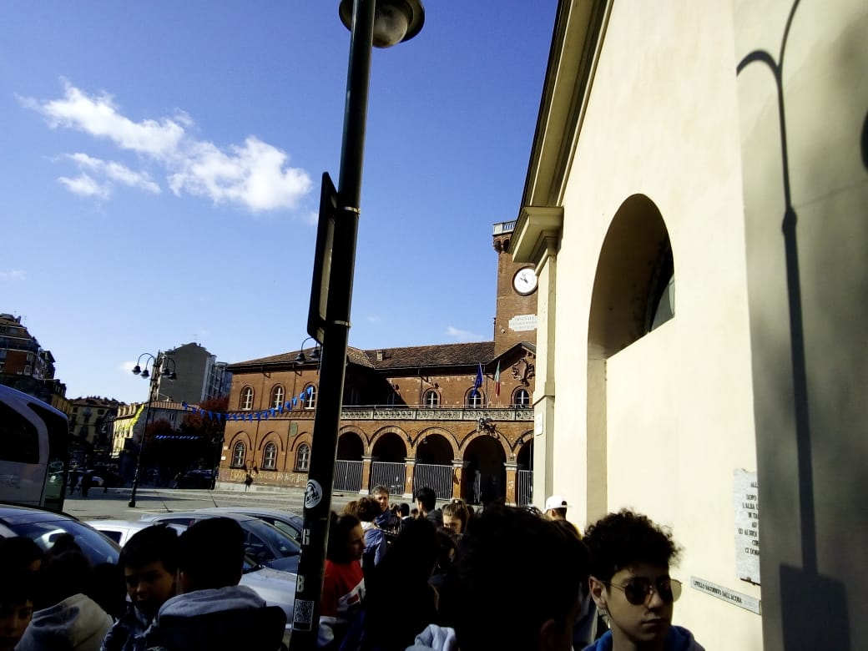

Αφού φτάσαμε, μπήκαμε σε ένα μεγάλο και επιβλητικό κτήριο, το PACE

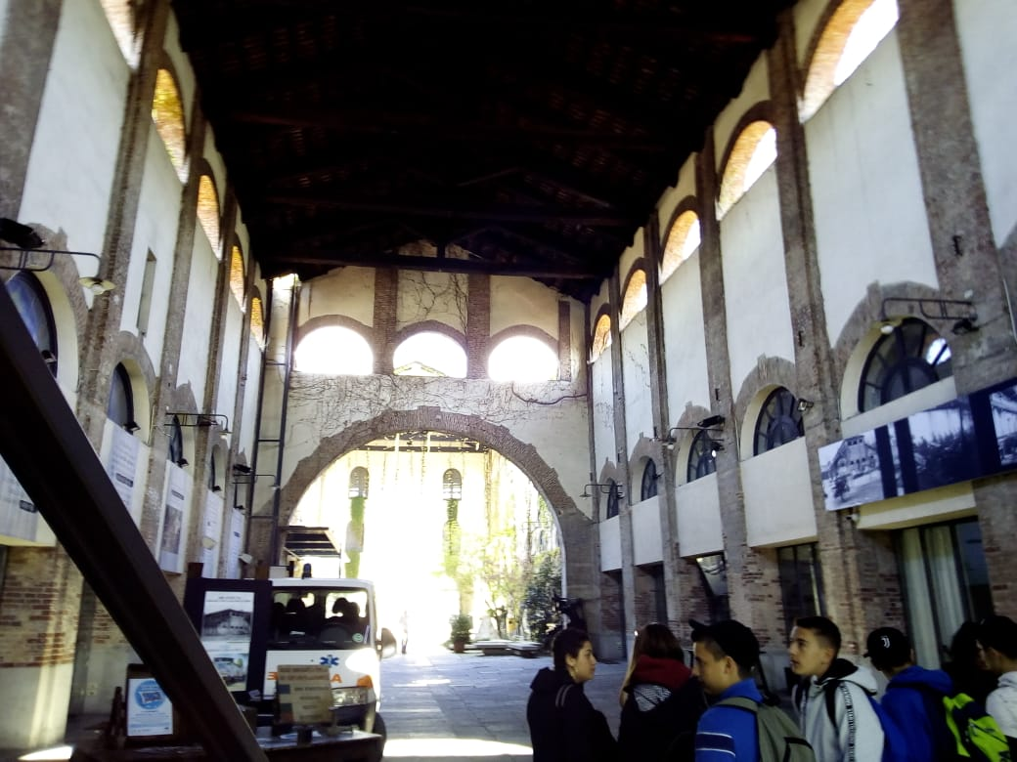

Μπαίνοντας σε μία αίθουσα, ένας κύριος μας μίλησε για την ιστορία του κτηρίου και την οργάνωση Serming:

* Ο οργανισμός αυτός δημιουργήθηκε το 1964 από μία ομάδα ανθρώπων.
* Σκοπός τους είναι να βοηθήσουν ανθρώπους που πεθαίνουν από την πείνα.
* Έχτισαν ένα πηγάδι, ξενοδοχείο και σχολείο για να βοηθήσουν αυτούς τους ανθρώπους.
* Εκεί παρήγαγαν όπλα για τον πόλεμο, ο οποίος τελείωσε το 1980. Όμως, λόγω του πολέμου, τα κτίρια είχαν καταστραφεί και ήθελαν να τα επισκευάσουν, αλλά δεν είχαν τα απαραίτητα χρήματα.
* Τώρα, κάθε βράδυ, δίνουν στέγαση σε 2.000 ανθρώπους και τους παρέχουν τα αναγκαία.

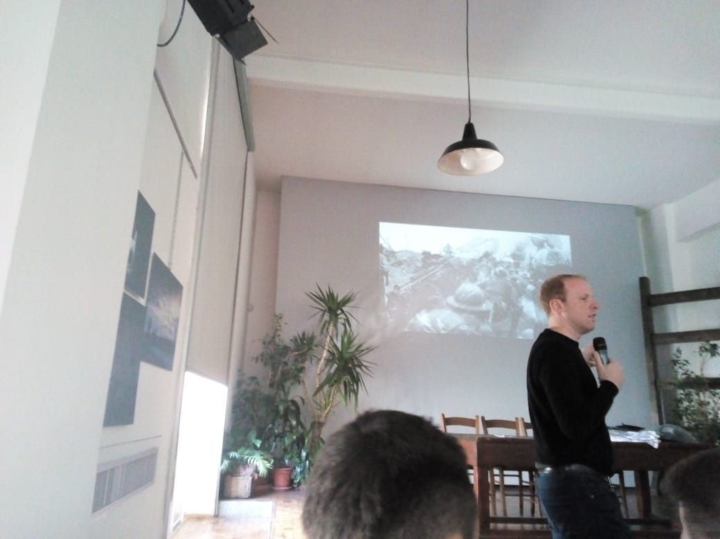

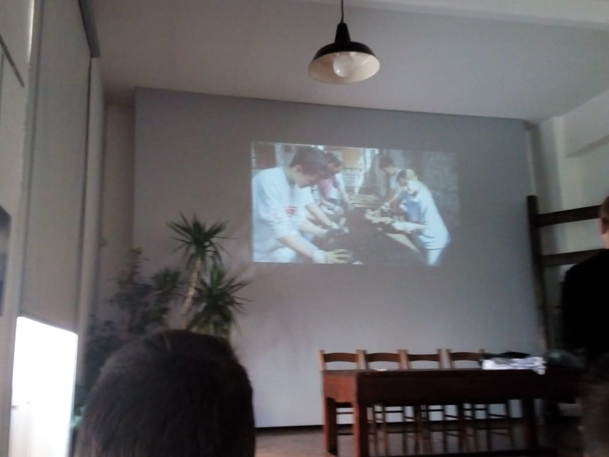

Όταν τελείωσε η παρουσίαση, περιηγηθήκαμε στο εσωτερικό και εξωτερικό του κτηρίου.

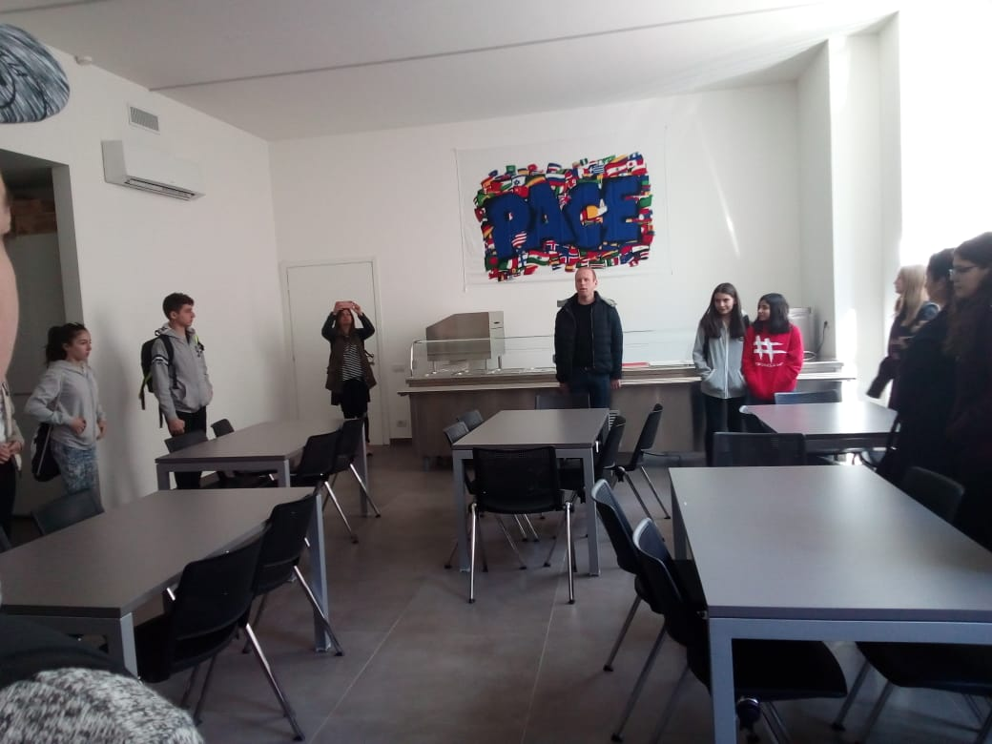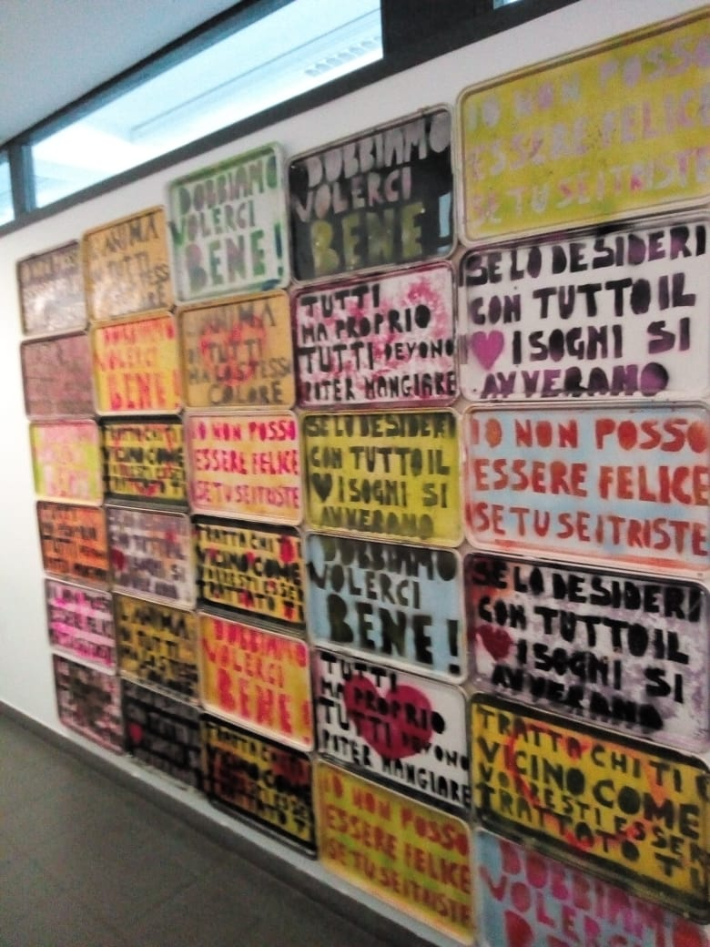

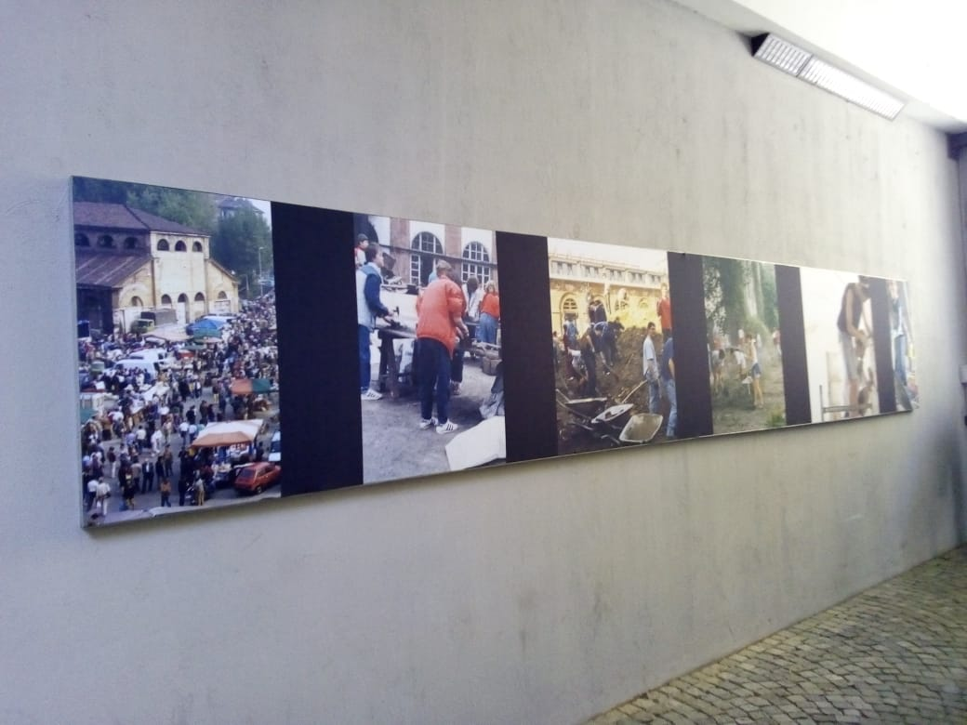

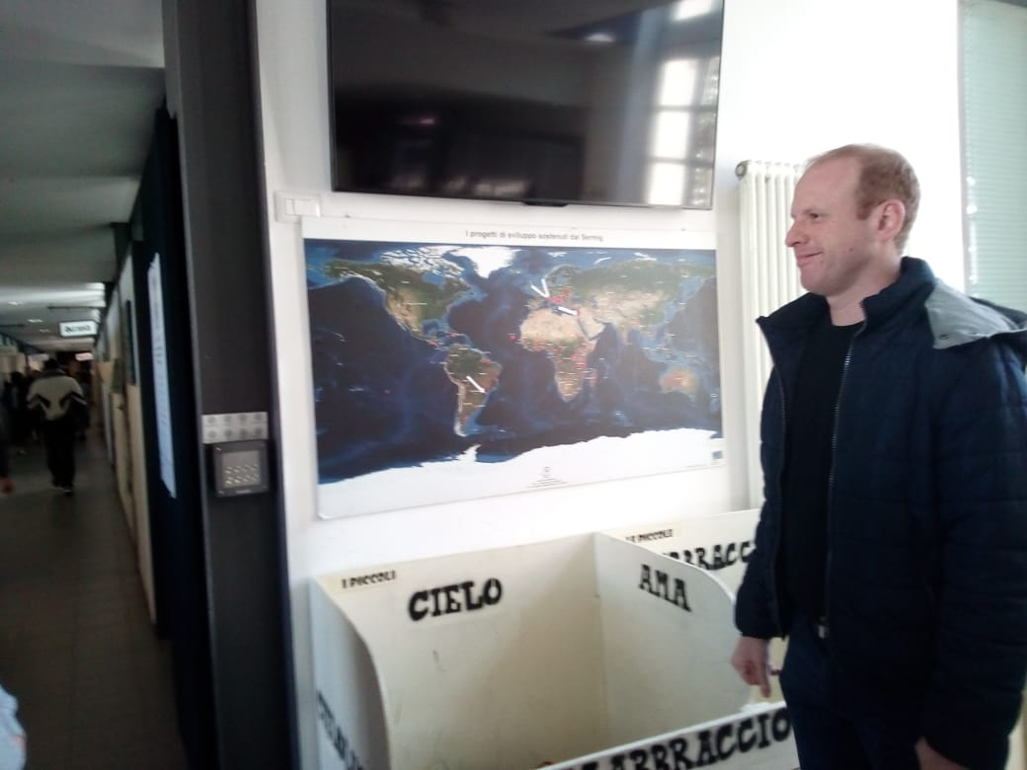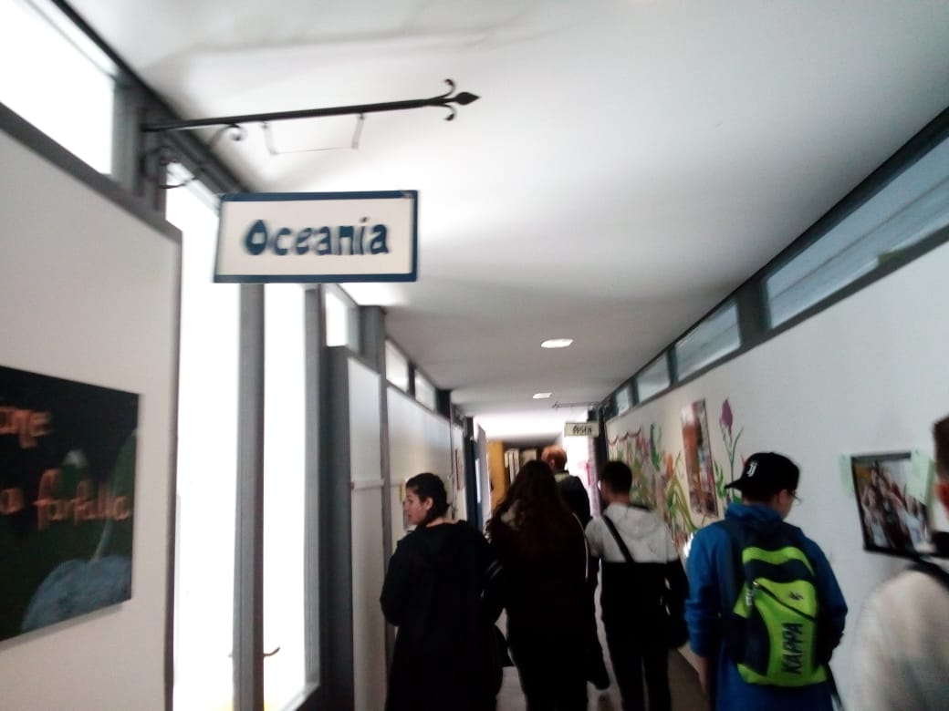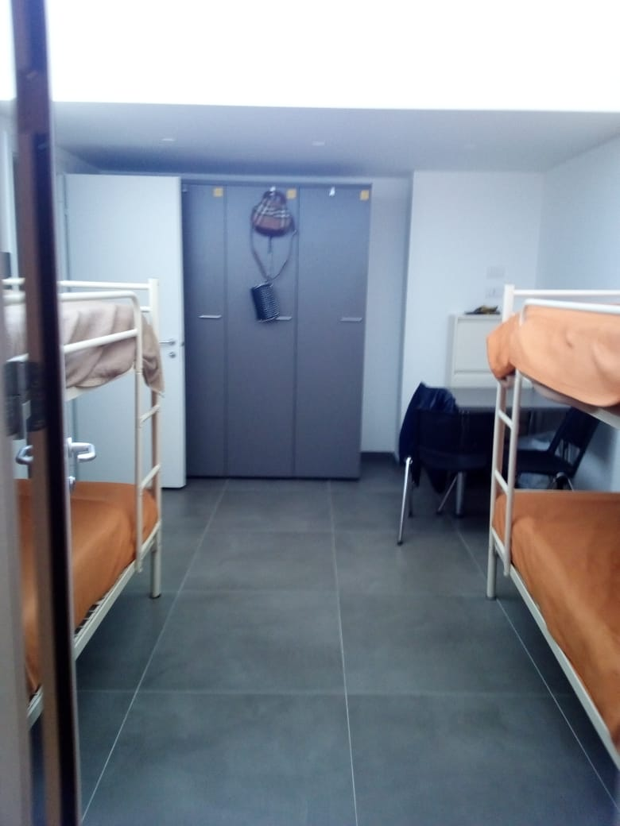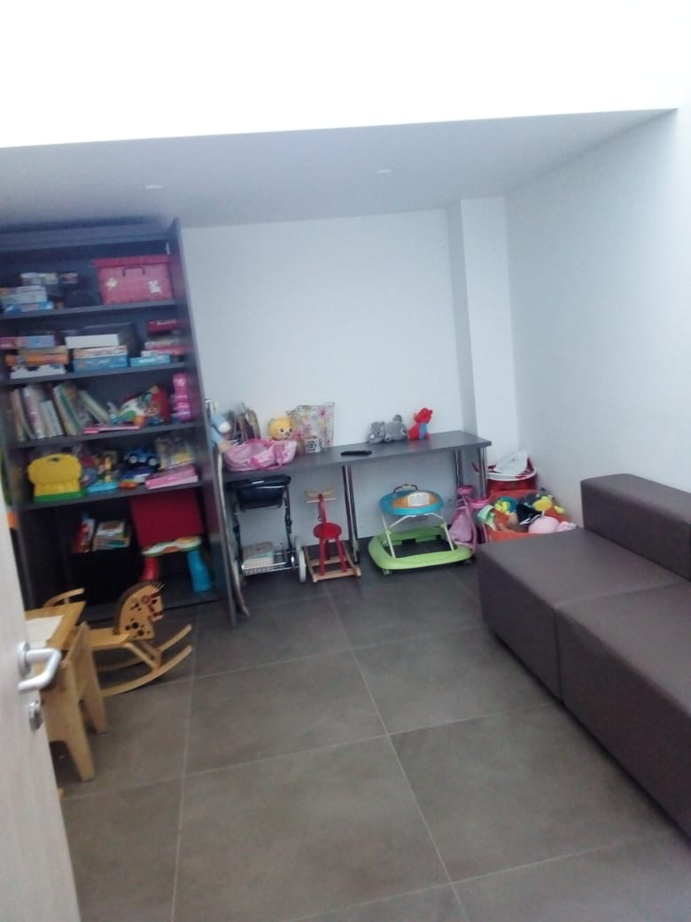

Αυτά είναι μερικά από τα δωμάτια, στα οποία μένουν οι μετανάστες.

Έπειτα, μας πήγαν να δούμε, μέσα στον ίδιο χώρο, το εργαστήριο γλυπτικής όπου οι μετανάστες δημιουργούσαν τα δικά τους γλυπτά.

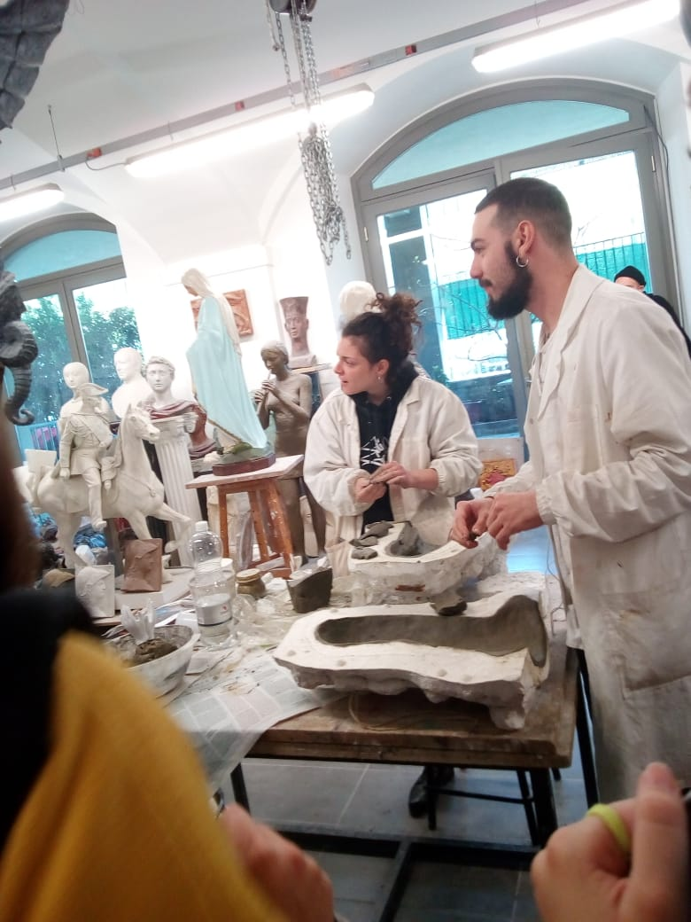

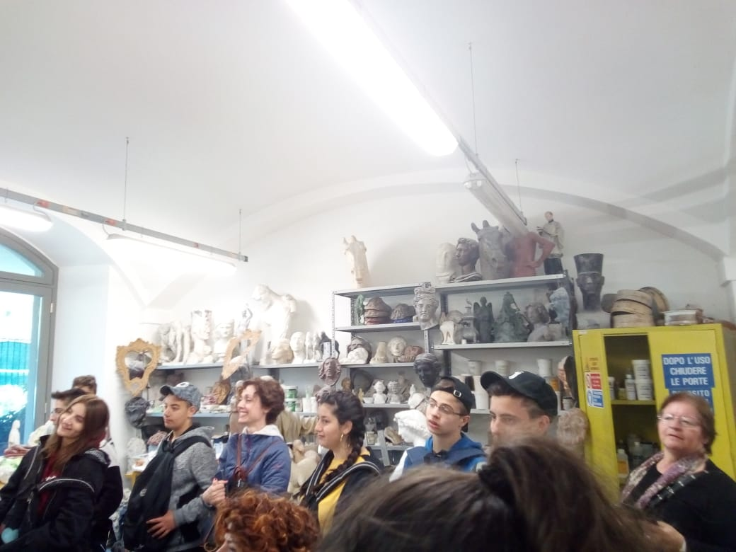

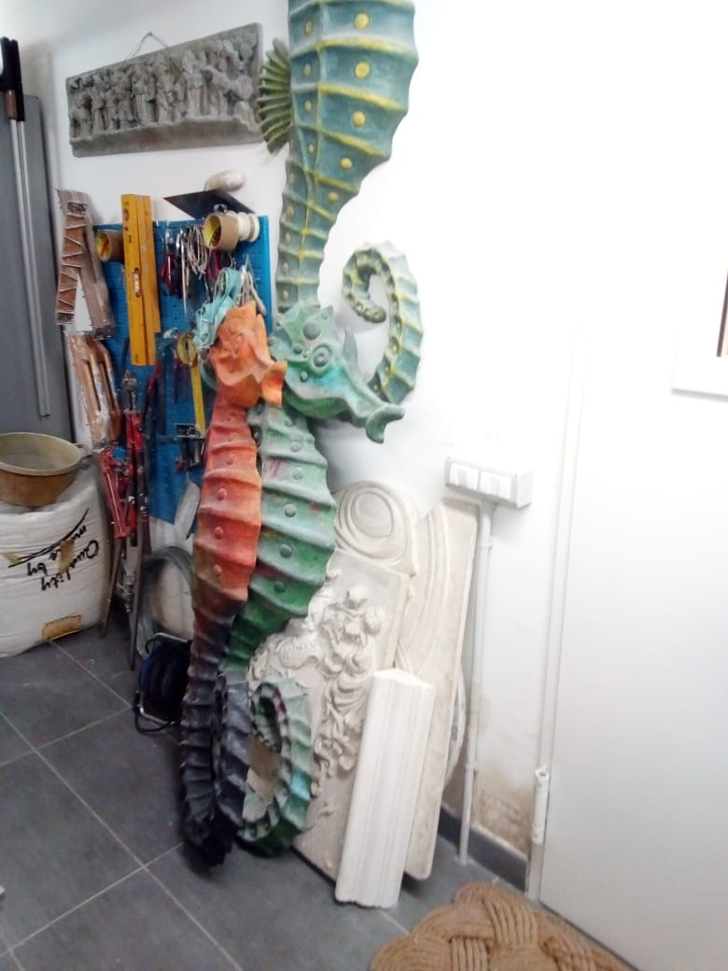

Αφού τελείωσε η ξενάγησή μας, καθίσαμε σε ένα μικρό πάρκο έξω από το κτήριο και φάγαμε χειροποίητα σάντουιτς με τυρί και προσούτο.

Μετά πήγαμε με το πούλμαν στο κέντρο του Τορίνο, όπου εκεί αγοράσαμε αναμνηστικά μπρελόκ και μαγνητάκια.

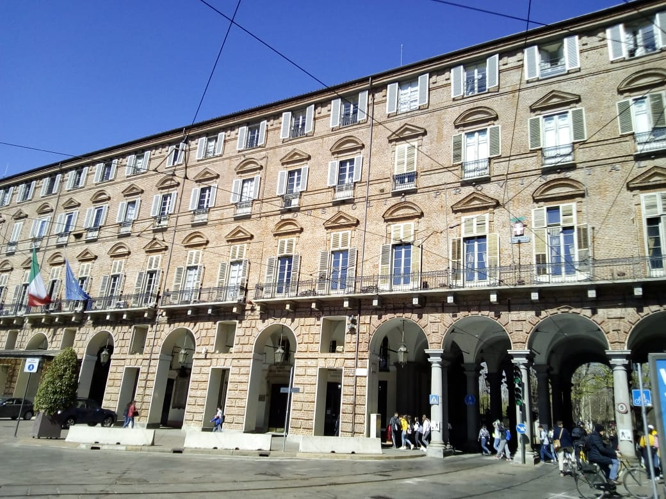

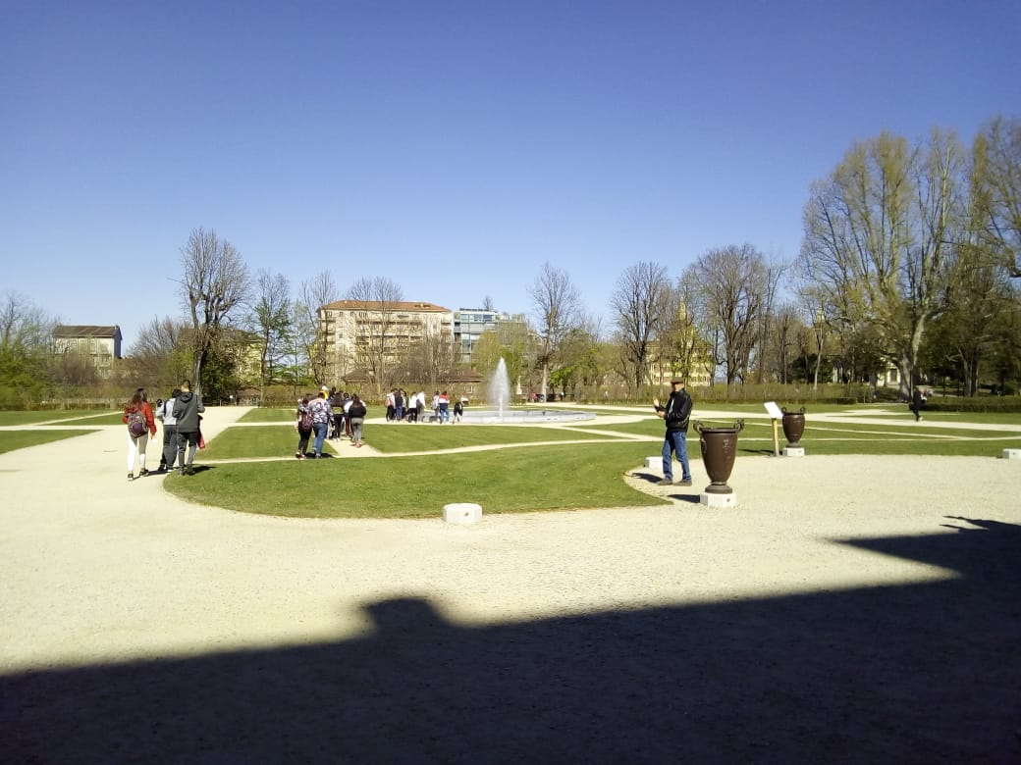

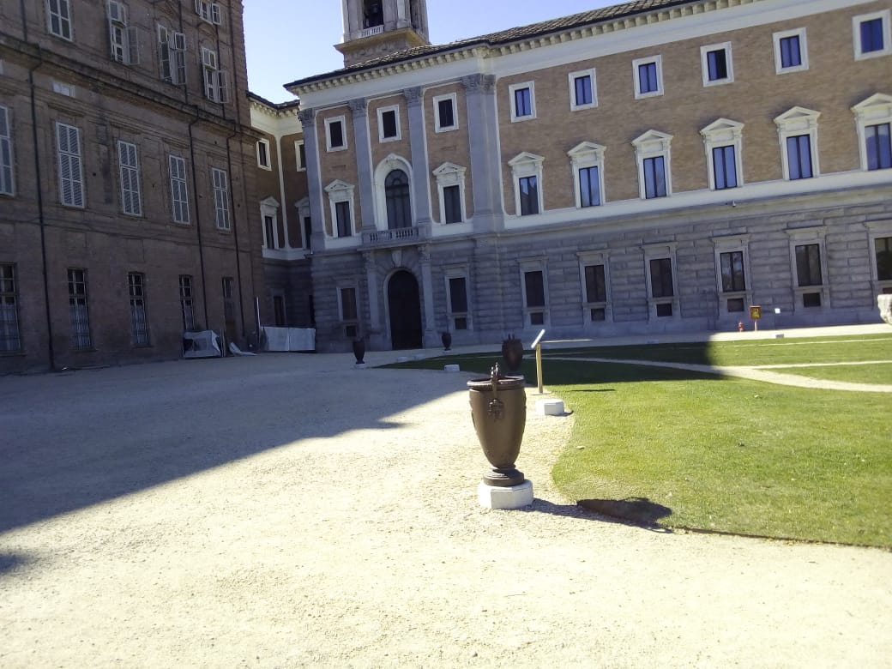

Μόλις τελειώσαμε, ήμασταν ελεύθεροι να πάμε, όπου θέλουμε, μέχρι μια συγκεκριμένη ώρα.

Έτσι, χωριστήκαμε κάποια παιδιά σε ομάδες και περπατάγαμε στους μεγάλους δρόμους του Τορίνο. Μπήκαμε σε διάφορα μαγαζιά, αγοράσαμε πολλά πράγματα, φάγαμε παγωτά, ώσπου έφτασε η ώρα που έπρεπε να πάμε στο αρχικό μέρος για να φύγουμε.

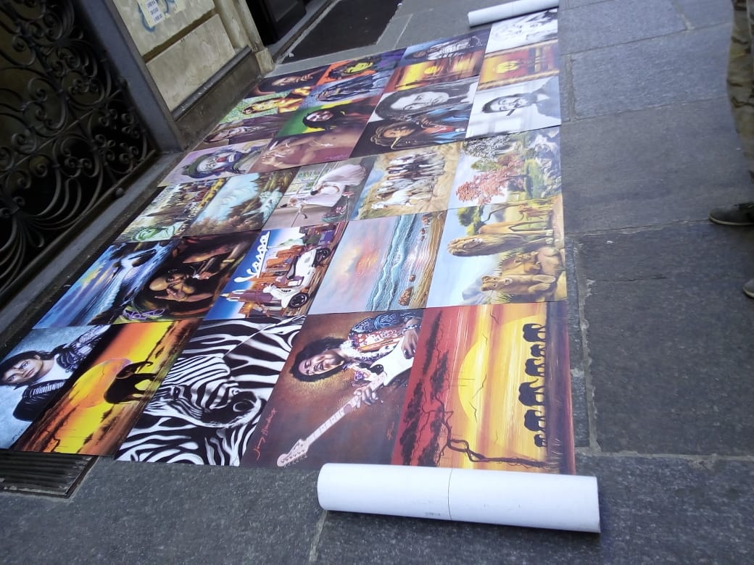

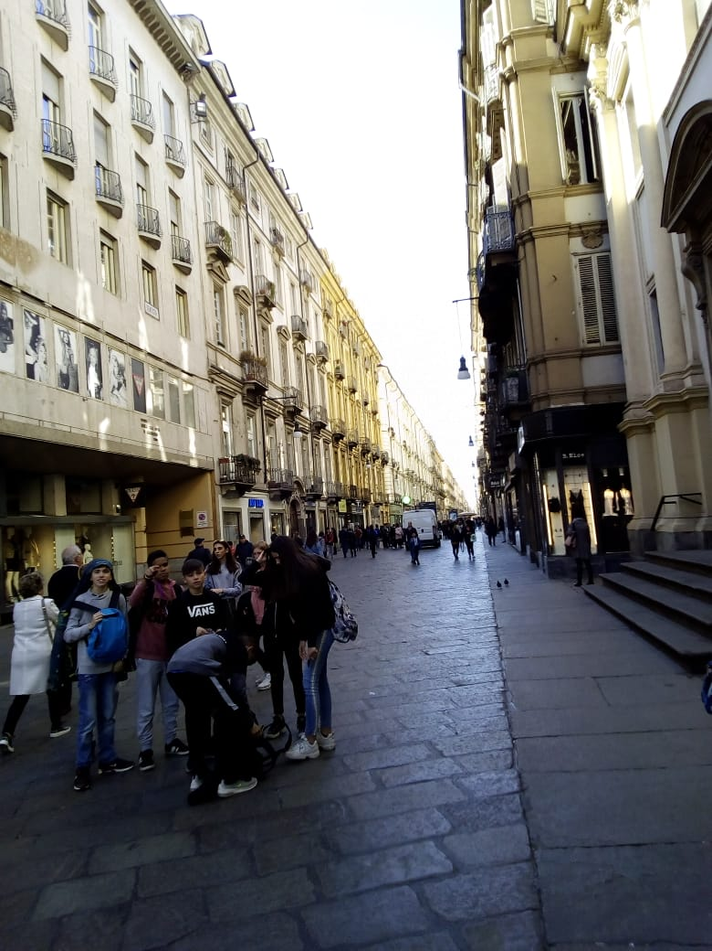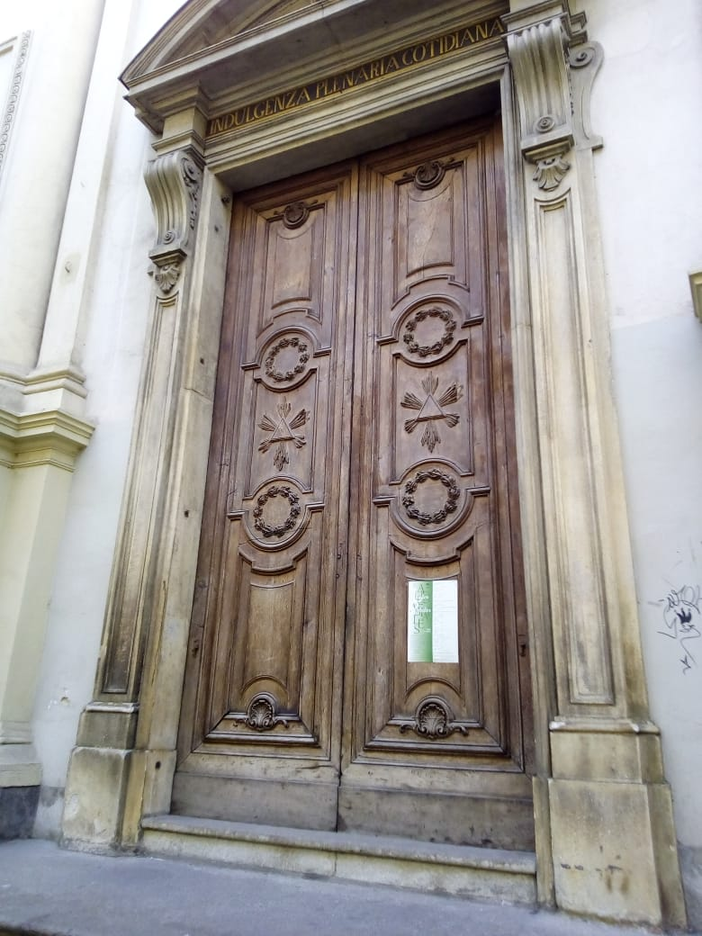

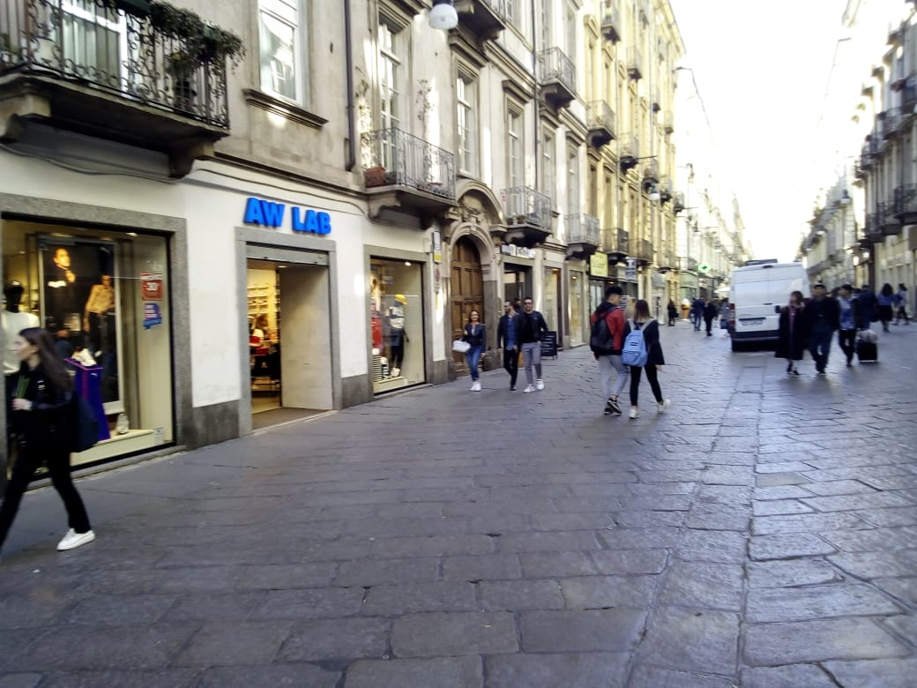

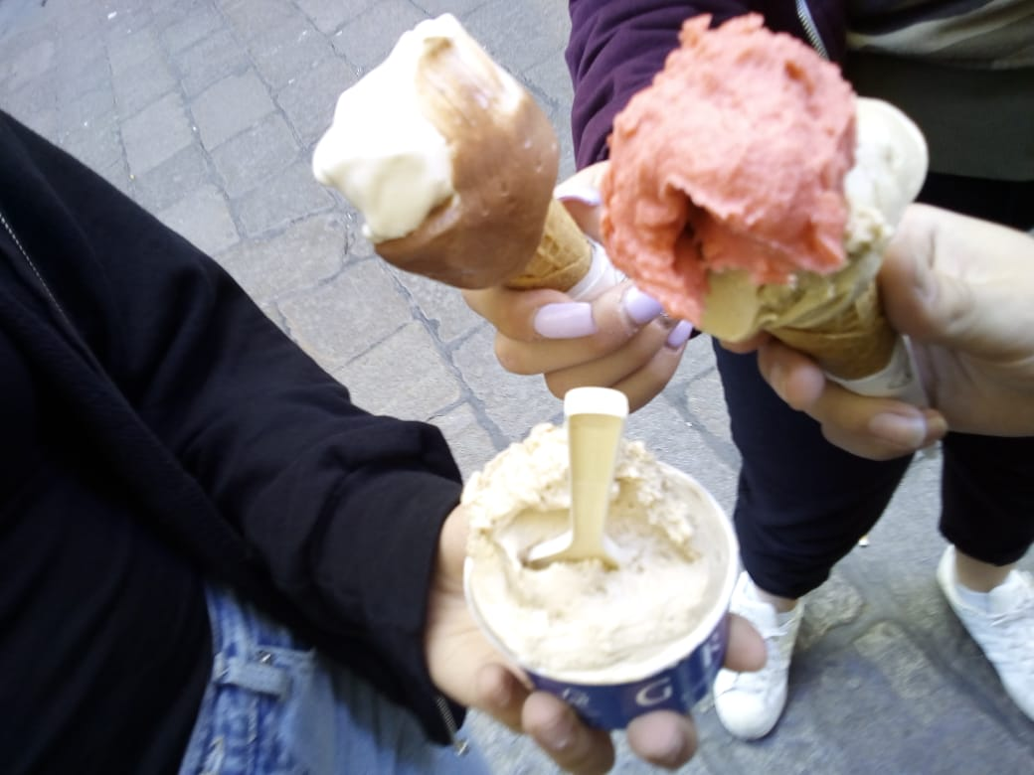

Αφού μαζευτήκαμε, επιβιβαστήκαμε στα πούλμαν και γυρίσαμε στο ξενοδοχείο μας στη Νοβάρα.

Μόλις φτάσαμε στο ξενοδοχείο, ετοιμαστήκαμε γρήγορα και ξεκινήσαμε για το σχολείο των Ιταλών, όπου οι γονείς είχαν οργανώσει αποχαιρετιστήριο πάρτι με όλους τους εταίρους.

Εκεί μας περίμενε ένας τεράστιος μπουφές από μια μεγάλη ποικιλία διαφόρων φαγητών και γλυκών.

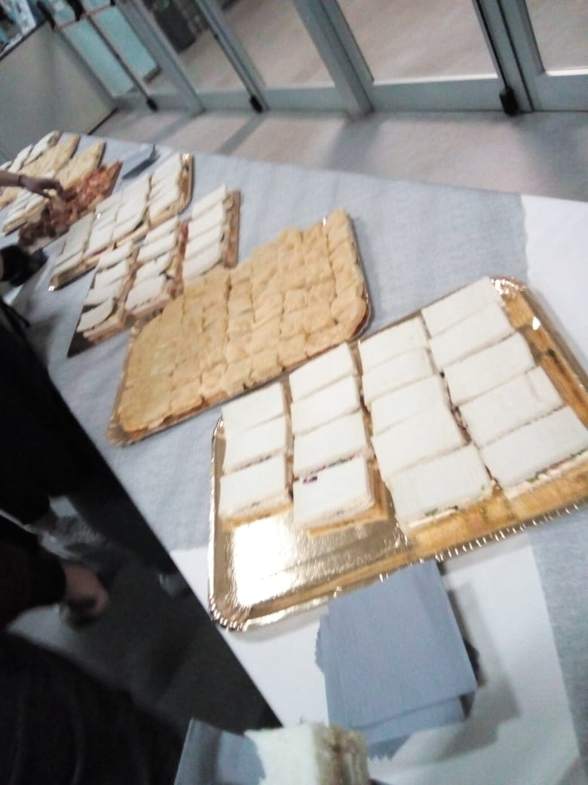

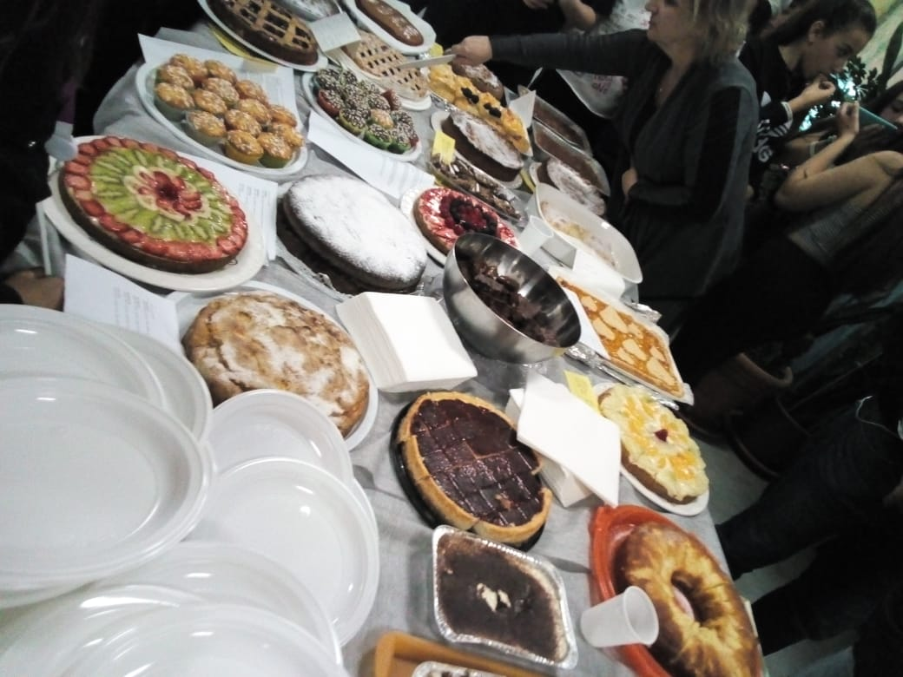

Ήταν όλα πολύ νόστιμα, το πάρτι ήταν εξαιρετικό και περάσαμε υπέροχα!!!

Στο τέλος του πάρτι, οι Ιταλοί μας έδωσαν δωράκια😍😍😍!!!

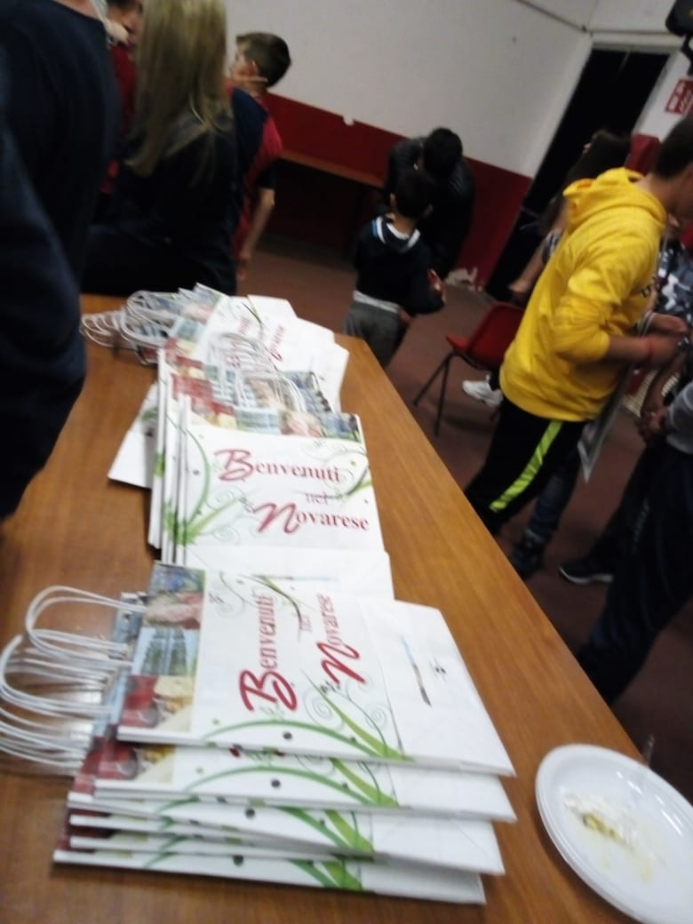

Μόλις τέλειωσε το πάρτι πήγαμε στο ξενοδοχείο και φτιάξαμε βαλίτσες, επειδή την επόμενη μέρα γυρίζαμε Ελλάδα!!!

Όταν ξημέρωσε, κατεβήκαμε για το τελευταίο μας πρωινό στην τραπεζαρία του ξενοδοχείου στην Ιταλία και στη συνέχεια πήραμε τις βαλίτσες μας και πήγαμε στο σχολείο των Ιταλών.

Εκεί χωριστήκαμε σε ομάδες και κάναμε μία δραστηριότητα στην οποία έπρεπε να μεταφράσουμε μία πρόταση από τα αγγλικά στα ελληνικά, ιταλικά και ισπανικά στην ομάδα μας. Αυτή την πρόταση έπρεπε να την μάθουμε και στις τρεις γλώσσες και μετά να την πούμε στο μικρόφωνο.

Όποιος την έλεγε πιο σωστά έπαιρνε την πρώτη θέση.

Μετά από αυτό είχαμε μια συγκινητική στιγμή, διότι έπρεπε να αποχαιρετιστούμε και να πάμε στο αεροδρόμιο.

Μόλις φτάσαμε στο αεροδρόμιο, περιμέναμε την πτήση των Ισπανών και μετά τη δική μας.

Ήρθε η ώρα της αναχώρησης.

Κι αυτό ήταν το τέλος του ταξιδιού μας που θα μας μείνει αξέχαστο!

***THE END!!!***

Χριστίνα Κακούλη

Εύη Λυκοτραφίτη

Μαρία Στεργιοπούλου